от 25 октября 2022 г. № 381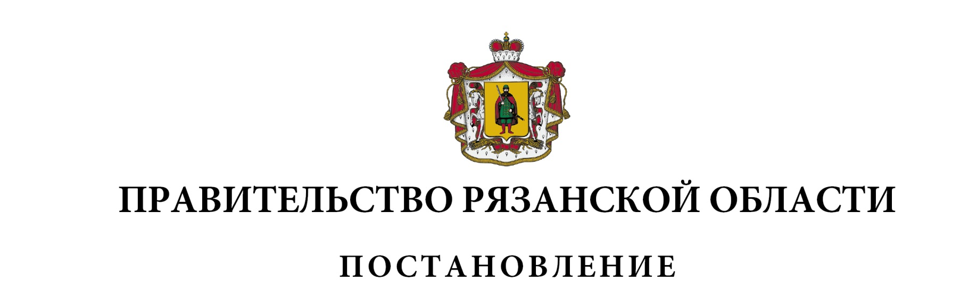

|  |  |  |
| --- | --- | --- |
| О внесении изменений в постановление Правительства  Рязанской области от 14 сентября 2010 г. № 227 «О комиссии  при Правительстве Рязанской области по соблюдению требований  к служебному поведению государственных гражданских служащих  Рязанской области и урегулированию конфликта интересов»  (в редакции постановлений Правительства Рязанской области  от 29.12.2012 № 414, от 03.02.2014 № 14, от 01.02.2016 [№ 6](consultantplus://offline/ref=C900C6394900DBF8BB7EBFCE7381D46B740AFFCEB2EBB00E5BC3D6C886898A15C6034F3B8B377E04DB4FE0273CrFL),  от 20.03.2017 [№ 52](consultantplus://offline/ref=C900C6394900DBF8BB7EBFCE7381D46B740AFFCEB2E9B40A5AC6D6C886898A15C6034F3B8B377E04DB4FE0273CrFL), от 15.11.2017 № 285, от 06.04.2018 № 87,  от 29.06.2018 № 192, от 28.03.2019 № 82, от 24.05.2019 № 145,  от 01.07.2019 № 199, от 21.09.2021 № 247, от 31.01.2022 № 15,  от 31.05.2022 № 198) | | |
| Правительство Рязанской области ПОСТАНОВЛЯЕТ:  Внести в постановление Правительства Рязанской области  от 14 сентября 2010 г. № 227 «О комиссии при Правительстве Рязанской области по соблюдению требований к служебному поведению государственных гражданских служащих Рязанской области и урегулированию конфликта интересов» следующие изменения:  1) в приложении № 1:  включить в состав комиссии при Правительстве Рязанской области по соблюдению требований к служебному поведению государственных гражданских служащих Рязанской области и урегулированию конфликта интересов следующих лиц:   |  |  |  | | --- | --- | --- | | Цуканов  Роман Николаевич | - | руководитель аппарата Правительства Рязанской области, заместитель председателя комиссии | | Стрельцова  Яна Владимировна | - | заместитель руководителя аппарата Правительства Рязанской области | | Савилов  Евгений Сергеевич | - | начальник управления бухгалтерского учета и контроля аппарата Правительства Рязанской области | | Горынин  Илья Валериевич | - | заместитель начальника главного управления – начальник управления противодействия коррупции главного управления контроля и противодействия коррупции Рязанской области, |   исключив Игнатенко В.Е., Кривозубову И.Н., Силакову А.А.,  Самохвалова В.И.;  наименование должности Мелтонян Оксаны Юрьевны изложить в следующей редакции: «заместитель начальника управления государственной службы, кадровой политики и наград аппарата Правительства Рязанской области, секретарь комиссии»;  2) в пункте 6 приложения № 2:  в подпункте «а» слова «начальник отдела контроля прохождения госслужбы управления государственной службы, кадровой политики и наград аппарата Правительства Рязанской области (секретарь комиссии)» заменить словами «заместитель начальника управления государственной службы, кадровой политики и наград аппарата Правительства Рязанской области (секретарь комиссии)»;  подпункт «б» изложить в следующей редакции:  «б) представитель главного управления контроля и противодействия коррупции Рязанской области;». | | |
| Губернатор Рязанской области |  | П.В. Малков |